Уважаемые родители!
Предлагаем Вам для совместных занятий с ребёнком
план на неделю с 25 мая по 30 мая
в соответствии с образовательной программой вашей возрастной группы от 3 – 4 лет
Тема недели: «Здравствуй лето»
Формировать у детей обобщенные представления о лете, как времени года, признаках лета. Расширять обобщенные представления о влиянии тепла солнечного света на жизнь людей, животных и растений, природа « расцветает»оживает.
Понедельник 25.05.2020г.
Художественно – эстетическое развитие Рисование. Тема : «Одуванчики в траве» 1.Рассмотреть цветок одуванчика, определить его форму.
2.Рисовать одуванчики можно по разному: сначала можно изобразить ножку с листьями, потом цветок, а можно начать рисование с цветка, который также можно изобразить разными способами. Т. С. Комарова. «Занятия по изобразительной деятельности во второй младшей группе детского сада. Конспекты занятий»стр 91 http://www.youtube.com/watch?v=RpJTDqntw1E

Вторник 26.05.2020г.
ООД. Познавательное развитие (ФЦКМ)
« Тарелочка из глины»
Знакомить детей со свойствами глины, со структурой ее поверхности.
Во время прогулки набрать немного глины и песка, сравнить их ; песок сыпучий, а глина твердая, отламывается кусочками.
Рассказ о глине- природный материал и.т.д. О.В.Дыбина ознакомление предметным и социальным окружением второй младшей группе детского сада» стр. https://yandex.ru/video/search?text=тарелочка%20из%20глины%20окружающий%20мир%202%20младшая%20группа&path=wizard&parent-reqid=1589210708456801-220450078714692839300291-production-app-host-man-web-yp-258&filmId=5496125462859915591

Среда 27.05.2020г.
ООД. Развитие речи. Речевое развитие Повторение стихотворений.
Заучивание стихотворения И.Белоусова
«Весенняя гостья». Помочь детям вспомнить стихи, которые они учили в течении года; запомнить новое стихотворение. Текст стихотворения "Весенняя гостья"
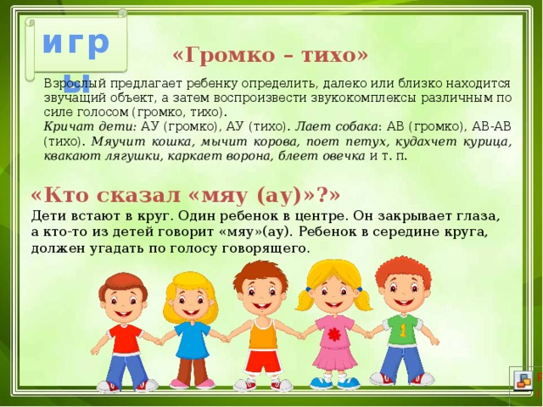
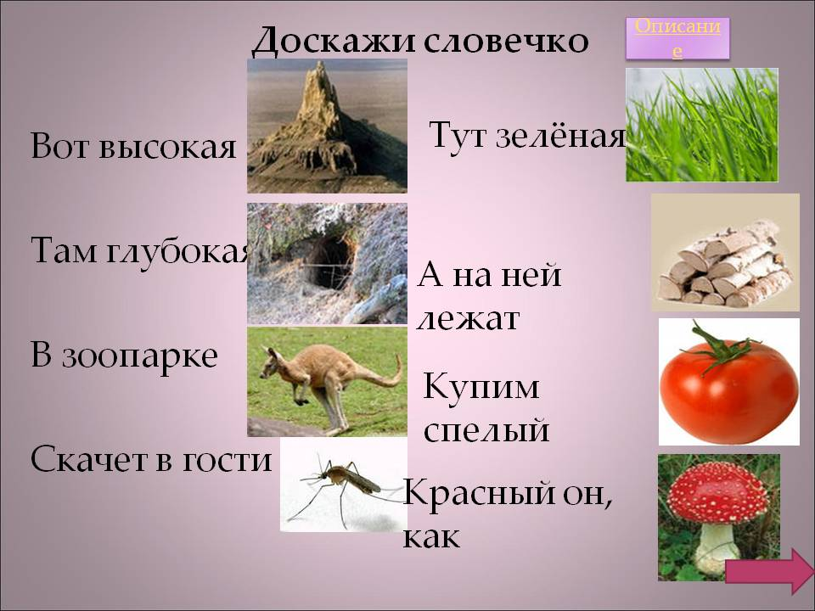

д/и « Громко – тихо» «Доскажи словечко.
Конструктивно- модельная деятельность
Конструирование по замыслу.
Закреплять полученные навыки; учить заранее обдумывать содержание будущей постройки, называть ее тему, давать общее описание; развивать творческую инициативу и самостоятельность. Лего-конструирование в детском саду Е.В.Фениша Стр-34 https://yandex.ru/images/search?p=7&source=wiz&text=конструирование+по+замыслу+во+второй+младшей+группе&pos=239&rpt=simage&img_url=https%3A%2F%2Fwww.maam.ru%2Fupload%2Fblogs%2Fd0bd552ba05d9b93781604c06e43b8cd.jpg.jpg&lr=1091

Четверг 28.05.2020г
Познавательное развитие (ФЭМП- формирование элементарных математических представлений) Закрепление названий фигур: круг, квадрат, треугольник, шар, куб.
Совершенствовать умение различать и называть геометрические фигуры: круг, квадрат, треугольник, шар, куб. Количество. Величина. Ориентировка в пространстве. Закреплять у детей умение сравнивать две равные и неравные группы предметов способами наложения и приложения, пользоваться выражениями столько-сколько, больше- меньше. Упражнять в умении сравнивать два предмета по размеру. Учить определять пространственное расположение предметов, используя предлоги над, под, в.
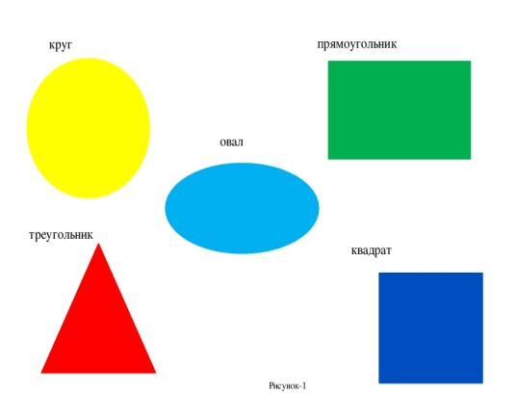 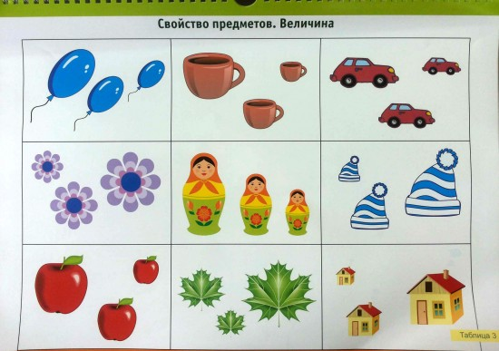 https://yandex.ru/images/search?text=Закреплять%20у%20детей%20умение%20сравнивать%20две%20равные%20и%20неравные%20группы%20предметов%20способами%20наложения%20и%20приложения%2C%20пользоваться%20выражениями%20столько-сколько%2C%20больше-%20меньше.%20Упражнять%20в%20умении%20сравнивать%20два%20предмета%20по%20размеру.%20Учить%20определять%20пространственное%20расположение%20предметов%2C%20используя%20предлоги%20над%2C%20под%2C%20в.&stype=image&lr=1091&parent-reqid=1589212772707992-1823787821076926254500121-production-app-host-vla-web-yp-335&source=wiz

Пятница 29.05.2020 г. Художественно- эстетическое развитие Лепка – Аппликация
Лепка «Вылепи какое хочешь животное. Рассмотреть с детьми игрушечных животных: зайчика, котенка, мышку, ежика и др. (Дети могут выбрать и других животных.) Определить их форму, уточнить приемы и последовательность лепки: столбик – тело животного, шарик – голова, (ушки и хвостик лепятся отдельно или приемом прищипывания), закрепить движения раскатывания в воздухе. Т. С. Комарова. «Занятия по изобразительной деятельности во второй младшей группе детского сада. Конспекты занятий» стр- https://yandex.ru/collections/user/lihatzcky-sanya/lepka-zhivotnykh-iz-plastilina-dlia-detei/

